Análisis de la calidad del agua potable en la ciudad de Tepexi de Rodríguez

Analysis of the quality of drinking water in the city of Tepexi de Rodríguez

Juan Carlos Aranda Martínez^{1*}, Luis Alfonso Flores Ramirez¹ y Leonardo Loyola Diaz²

¹Tecnológico Nacional de México, Instituto Tecnológico Superior de Tepexi de Rodríguez, Av. Tecnológico S/N, Barrio San Sebastián, CP 74690 Tepexi de Rodríguez, Puebla, México.

²Tecnológico Nacional de México, Instituto Tecnológico de Tlalpan, Cerrada Santa Cruz #4, Predio Tetenco, Camino Antiguo a Topilejo, Alcaldía de Tlalpan, CP 14500 San Miguel Topilejo, CDMX, México.

*Corresponding author:
dearandasl@gmail.com

Resumen. Esta investigación tiene el propósito de manifestar si el agua suministrada a la población de la Ciudad de Tepexi de Rodríguez es apta para consumo humano; a su vez averiguar si cuenta con los parámetros permisibles por la NOM-127-SSA1-2021. El estudio, de diseño descriptivo y transversal, incluye la recolección de muestras de diversos puntos de abastecimiento, se analizaron parámetros físico-químicos y metales pesados, utilizando equipos de laboratorio especializados. El análisis proporciona una evaluación detallada de la calidad del agua, destacando posibles deficiencias que podrían afectar la salud de los pobladores de la región. Resulta urgente de implementar medidas correctivas, como la instalación de sistemas de tratamiento adecuados, el fortalecimiento del monitoreo constante y la promoción de campañas de concientización para asegurar un suministro de agua potable seguro y accesible para toda la población. Además, se sugiere el mantenimiento de la infraestructura hidráulica para asegurar la calidad del agua potable.

Palabras clave: Agua, calidad, contaminación, salud pública.

Abstract. supplied to the population of the city of Tepexi de Rodríguez is suitable for human consumption and whether it meets the permissible parameters established by NOM-127-SSA1-2021. The study, with a descriptive and cross-sectional design, involved the collection of samples from various water supply points. Physical-chemical parameters and heavy metals were analyzed using specialized laboratory equipment. The analysis provides a detailed assessment of water quality, highlighting potential deficiencies that could affect the health of the local population. It is urgent to implement corrective measures, such as the installation of appropriate treatment systems, strengthening continuous monitoring, and promoting awareness campaigns to ensure a safe and accessible potable water supply for the entire population. Additionally, maintenance of the hydraulic infrastructure is recommended to ensure the continued quality of drinking water.

Keywords: Water, quality, contamination, public health.

I. INTRODUCCIÓN
El agua es un recurso natural crítico, esencial para los ecosistemas y las actividades humanas. La calidad del agua es tan importante como su cantidad, ya que el agua de mala calidad puede generar costos económicos significativos, incluyendo la degradación de los ecosistemas, problemas de salud y un impacto negativo en sectores clave como la agricultura, el turismo y la industria.

El tratamiento del agua contaminada también incrementa los costos económicos y sociales. El agua, compuesta por moléculas de H₂O, es fundamental para la vida en la Tierra, ya que actúa como solvente universal y participa en procesos clave como la fotosíntesis y la regulación de la temperatura corporal. Su importancia abarca la sostenibilidad ambiental, el desarrollo económico y la salud humana.

La sostenibilidad ambiental depende en gran medida de la calidad y disponibilidad del agua, factores que afectan la biodiversidad y la calidad del suelo. Desde el punto de vista económico, el agua es vital para sectores como la agricultura, la industria y el turismo. Una gestión inadecuada o la escasez de agua puede desencadenar crisis económicas y sociales.

El acceso al agua potable y su adecuado almacenamiento son elementos fundamentales para la prevención de enfermedades y la mejora de la salud pública. Según la Organización Mundial de la Salud (2017), la disponibilidad de agua segura es esencial para reducir riesgos sanitarios, ya que limita la exposición a agentes patógenos y químicos nocivos que pueden causar enfermedades transmitidas por el agua, como diarrea, cólera y fiebre tifoidea.

El cambio climático también influye en la disponibilidad y calidad del agua, alterando los patrones de precipitación y aumentando la frecuencia de eventos extremos como sequías e inundaciones. De acuerdo con el Instituto del Agua (2024), el cambio climático amplifica los desafíos asociados al acceso y gestión del agua, especialmente en regiones vulnerables donde las infraestructuras para el tratamiento y almacenamiento son limitadas.

Los servicios de agua y saneamiento contribuyen significativamente a mitigar los problemas de salud derivadas del consumo de agua contaminada con químicos peligrosos disueltos, como arsénico, nitratos o flúor. Estas sustancias pueden provocar enfermedades como la hepatitis viral, la fiebre tifoidea, el cólera y la disentería, todas ellas asociadas con diarreas severas y problemas de salud crónicos.

La Comisión Nacional del Agua (CONAGUA), a través del Programa Nacional Hídrico 2020-2024, enfatiza la importancia de garantizar agua de calidad y servicios de saneamiento eficientes para proteger la salud de la población y prevenir riesgos sanitarios relacionados con el agua.

En México, el agua es un recurso vital y estratégico; sin embargo, enfrenta desafíos importantes, como la desigualdad en su distribución, la contaminación y los impactos del cambio climático, que ponen en riesgo su disponibilidad y calidad para las generaciones presentes y futuras.

A. Objetivo general
Diagnosticar, a través de un estudio de muestreo y análisis de agua realizado a través de un estudio de Laboratorio , la calidad del agua destinada a los hogares de la Ciudad de Tepexi de Rodríguez, Puebla, evaluando su cumplimiento con los estándares permisibles establecidos en la Norma Oficial Mexicana NOM-127-SSA1-2021, Agua para uso y consumo humano. Límites permisibles de la calidad del agua.
B. Objetivos específicos
- Recolectar muestras de agua de diferentes tomas de la ciudad.
- Comparar los resultados obtenidos con los estándares de la Norma Oficial Mexicana NOM-127-SSA1-2021.
- Resguardar y garantizar el traslado adecuado de las muestras al laboratorio.
C. Justificación
La falta de un certificado oficial de potabilidad del agua en la ciudad de Tepexi de Rodríguez genera desconfianza entre los residentes, quienes pueden recurrir a métodos caseros de purificación poco eficaces o aumentar la compra de agua embotellada. Esto no solo representa un costo adicional significativo para las familias, sino que también tiene potenciales impactos ambientales negativos, como el incremento de residuos plásticos.

La calidad del agua es crucial para la economía local de Tepexi de Rodríguez, donde la extracción de mármol y la agricultura constituyen las principales fuentes de ingresos. El agua de mala calidad puede disminuir la productividad agrícola y dañar equipos industriales, lo que incrementa los costos operativos y reduce la competitividad de estos sectores.

Además, la ausencia de un certificado de potabilidad dificulta la implementación de políticas efectivas para la gestión y conservación de los recursos hídricos. Esto afecta tanto la salud de los ecosistemas como la capacidad de la región para preservar su biodiversidad y los servicios ecosistémicos esenciales.

D. Marco teórico
Determinar la aprobación de un elemento en cualquier área es fundamental, tomando como bases indicadores, rangos o límites por ellos la industria alimenticia fija sus estándares en normas internacionales para garantizar la inocuidad de sus alimentos, con un enfoque sustentable. A su vez uno de los recursos presentes en casi todo tipo de transformación es el agua, un líquido insustituible y que a través del tiempo es cada vez más escaso resulta crucial mantener el saneamiento sobre todo cuando se trata de una red de agua potable, en la que el producto viaja a través de ductos. Es menester garantizar el consumo humano a través de altos estándares de calidad para evitar problemas de salud graves.

El Agua y su Importancia en la Vida
El agua es un recurso vital para la vida, y su calidad es fundamental para la salud humana, la sostenibilidad de los ecosistemas y el desarrollo comunitario. Es esencial para la vida en la tierra, ya que es vital para todas las formas de vida. Además de ser un solvente universal, el agua participa en procesos clave como la fotosíntesis, el metabolismo celular y la regulación de la temperatura corporal (Fundación Aquae, 2021).

Hidrografía de Tepexi de Rodríguez
La Cabecera de Tepexi de Rodríguez, está conformada por cuatro barrios: San Pedro (1701 msnm), San Sebastián (1706 msnm), San Vicente (1673 msnm) y el Centro (1736 msnm). Todos estos barrios reciben agua potable del suministro proporcionado por el Ayuntamiento, aunque algunos, como San Vicente, tiene una fuente de abastecimiento más independiente, debido a sus manantiales locales. San Pedro, por su parte, se distingue por la presencia de manantiales que permiten el cultivo de huertos de aguacate, siendo este recurso fundamental para la economía local. Sin embargo, en 2011, el manantial principal y otros manantiales cercanos se secaron durante todo el año, afectando gravemente al barrio. Destacan tres tanques o depósitos de agua ubicados en el barrio de San Pedro, que abastece parte del municipio. Por la cabecera municipal atraviesan cuatro corrientes intermitentes, cuyas aguas se encuentran contaminadas por el drenaje a cielo abierto (Miranda Trejo, Ocampo Fletes, Escobedo Castillo, & Hernández Rodríguez, 2015)

La gestión eficiente de la cuenca hidrográfica local, que recoge las aguas de lluvia y las dirige a cuerpos de agua como ríos y lagunas, es esencial para asegurar un suministro adecuado y seguro para la comunidad (Instituto Mexicano de Tecnología del Agua, 2019).

Calidad del Agua y su Impacto en la Salud Pública
Según la Organización Mundial de la Salud , en su artículo del 2023 establece junto con otros organismos e instituciones que la calidad del agua son las condiciones en que se encuentra el agua respecto a características físicas, químicas y biológicas, en su estado natural o después de ser alteradas por el accionar humano. Se determina comparando las características físicas y químicas de una muestra de agua con unas directrices de calidad del agua o estándares (OMS, 2023)

La calidad del agua se evalúa según varios parámetros, tales como el pH, la turbidez, la presencia de metales pesados, bacterias coliformes, nutrientes (nitratos, fosfatos), entre otros. En el contexto de Tepexi de Rodríguez, el monitoreo de estos parámetros es fundamental para identificar posibles fuentes de contaminación, como el uso excesivo de pesticidas en la agricultura local o el tratamiento inadecuado de aguas residuales.

Saneamiento del Agua y Su Relación con el Desarrollo Sostenible
El saneamiento del agua implica un proceso integral para asegurar que el agua consumida sea segura y adecuada para la salud humana (Icarranco, 2024). Este proceso incluye la purificación, distribución y tratamiento de aguas residuales. En muchas comunidades de México, el saneamiento del agua sigue siendo un desafío importante, debido a la falta de infraestructura y recursos para tratar adecuadamente las aguas residuales y mantener la calidad del agua potable. La sustentabilidad hídrica está estrechamente vinculada al conocimiento del ciclo del agua, un proceso fundamental para la gestión eficiente de este recurso vital. El manejo adecuado del agua y su conservación son esenciales para asegurar su disponibilidad a largo plazo para las generaciones futuras (Pedrozo Acuña, 2020) En Tepexi de Rodríguez, la gestión sostenible del agua es un reto, dada la creciente demanda del recurso debido al aumento poblacional y las prácticas agrícolas actuales. Implementar estrategias de conservación, como la recolección de aguas pluviales y el tratamiento de aguas residuales, es crucial para asegurar que el agua siga siendo accesible y de buena calidad en el futuro.

Servicios Ambientales y su Rol en la Gestión del Agua
Los servicios ambientales son beneficios esenciales proporcionados por la naturaleza, cruciales para la vida en la Tierra estos incluyen la regulación del clima y la calidad del aire, el almacenamiento de carbono, la protección contra fenómenos naturales, el tratamiento de aguas residuales, la conservación de la fertilidad del suelo, el control de plagas, la polinización y la gestión de los flujos de agua. (SEMARNAT, 2017) Estos servicios desempeñan un papel crucial en la calidad del agua, ya que los ecosistemas naturales, como los bosques y humedales, actúan como filtros naturales que mejoran la calidad del agua y regulan los flujos hídricos.

Accesibilidad y Asequibilidad del Agua en Tepexi de Rodríguez
La accesibilidad al agua es un aspecto fundamental para evaluar su calidad según el Programa de las Naciones Unidas para el Desarrollo (PNUD) sugiere que el coste del agua no debería superar el 3% de los ingresos del hogar (ONU, 2014). La falta de infraestructura adecuada o los costos elevados pueden limitar el acceso de las familias a agua limpia, lo que puede generar disparidades sociales y afectaciones a la salud pública.

II. METODOLOGÍA
El estudio se realizó en dos etapas principales.
Se extrajeron muestras del mercado municipal de Tepexi de Rodríguez debido a su ubicación estratégica, ya que es el punto de conexión de las tomas de agua del municipio. Esta ubicación hace que sea un lugar clave para analizar la calidad del agua que recibe la comunidad, ya que las muestras tomadas en este punto reflejan el estado del agua en todo el municipio. (Figura 1).

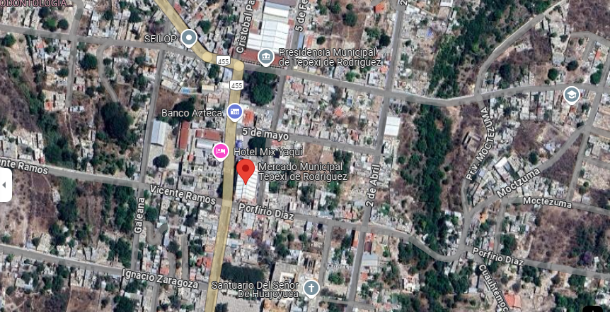
Figura 1. Ubicación de donde se extrajeron las muestras. Fuente: Obtenido de Google Maps TM.

De acuerdo con las especificaciones del laboratorio la toma de muestras y envío, éstas deben de llegar a una temperatura de 4°C + 2°C (en hielo), respetando el tipo de recipiente, volúmenes mínimos y preservadores. Durante el proceso de recolección de muestras se utilizaron guantes de látex (Figura 2) y recipientes de plástico con las características mostradas en la Tabla 1.

Tabla 1. Criterios y condiciones para la recepción de muestras. Fuente: Elaboración propia.
Tipo de ensayo | Recipiente | Volumen | Preservador
Fisicoquímicos | Plástico | 5 litros | Hielo 4±2 °C
Metales genéricos | Plástico | 1.100 litro | Hielo 4±2 °C

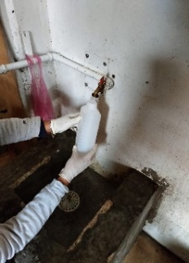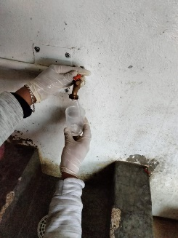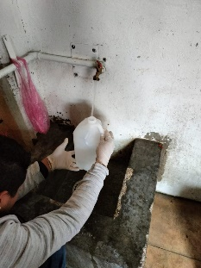
Figura 2. Toma de muestras . Fuente: Elaboración propia.

Una vez tomadas las muestras (Figura 3), fueron trasladadas al laboratorio en un lapso aproximado de 2 horas, con el fin de ser analizadas y generar los resultados correspondientes.

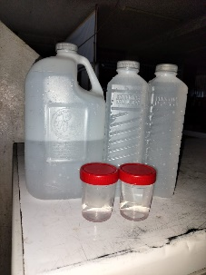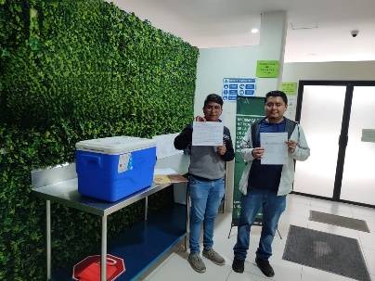
Figura 3. Traslado de muestras al Laboratorio. Fuente: Elaboración propia.

La segunda etapa consiste en la comparación directa de los resultados obtenidos de los análisis de laboratorio con los límites permisibles establecidos por la NOM-127-SSA1-2021, que regula la calidad del agua para consumo humano en México. Su objetivo principal es proteger la salud pública asegurando que el agua que se consuma esté libre de contaminantes y microorganismos que puedan causar enfermedades.

III. RESULTADOS
La NOM-127-SSA1-2021 es un instrumento clave para garantizar que el agua destinada al consumo humano cumpla con los estándares de calidad necesarios para evitar riesgos a la salud. Esta norma establece límites específicos para una variedad de sustancias, entre las cuales se encuentran metales pesados como el aluminio, arsénico, cadmio, entre otros, así como indicadores microbiológicos como la presencia de E. coli.

La Tabla 2, presenta una comparación directa entre los límites permisibles establecidos por la NOM-127- SSA1-2021 y el análisis de laboratorio realizado a las muestras de agua de la ciudad de Tepexi de Rodríguez

Tabla 2. Interpretación de los Resultados Respecto a la Norma Oficial Mexicana NOM-127-SSA1-2021. Fuente: Elaboración propia.
Parametro | Unidad | Limite permisible (NOM-127 Oficial) | Resultado del laboratorio | Calificación
Aluminio (Al) | mg/L | 0.20 | 0.215 | NO COMPLE
Arsénico (As) | mg/L | 0.025 | 0.009 | CUMPLE
Bario (Ba) | mg/L | 1.3 | 0.282 | CUMPLE
Cadmio (Cd) | mg/L | 0.005 | 0.0002 | CUMPLE
Cobre (Cu) | mg/L | 2.00 | 0.030 | CUMPLE
Cromo (Cr) | mg/L | 0.050 | 0.030 | CUMPLE
E. coli | NMP/100 L | 1.1 o NO DETECTABLE | NO DETECTABLE | CUMPLE
Fierro (Fe) | mg/L | 0.30 | 0.090 | CUMPLE
Magnesio (Mn) | mg/L | 0.15 | 0.030 | CUMPLE
Mercurio (Hg) | mg/L | 0.006 | 0.0005 | CUMPLE
Níquel (Ni) | mg/L | 0.070 | 0.030 | CUMPLE
Plomo (Pb) | mg/L | 0.010 | 0.004 | CUMPLE
Selenio (Se) | mg/L | 0.040 | 0.030 | CUMPLE

En la tabla anterior se muestra la comparación de las concentraciones de los contaminantes detectados en el agua con los límites permisibles establecidos por la NOM-127-SSA1-2021, destacando que en su mayoría los resultados son satisfactorios, con la excepción del leve exceso de aluminio.

A continuación, se presenta una interpretación en gráficos de barras realizada en hojas de cálculo de Microsoft Excel, donde se capturaron los datos establecidos en la Tabla 2, destacando de forma visual los detalles de lo investigado.

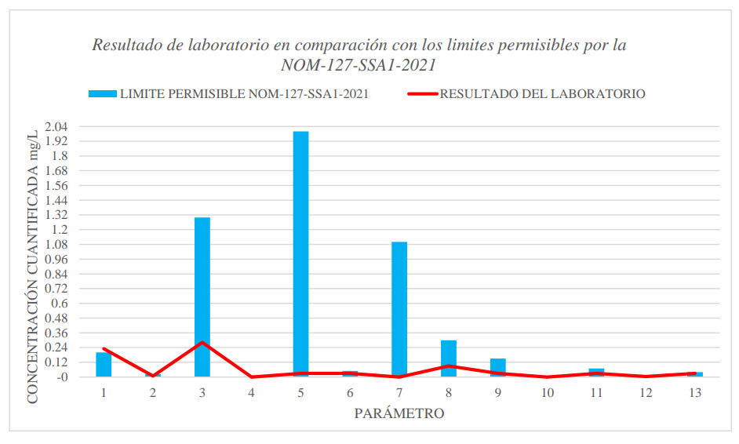
Figura 2. Resultado de laboratorio en comparación con los limites permisibles por la NOM-127-SSA1-2021. Fuente: Elaboración propia.
IV. DISCUSIÓN
Los resultados obtenidos del análisis de agua en Tepexi de Rodríguez revelan que la concentración de aluminio (0.215 mg/L) excede el límite máximo permitido por la Norma Oficial Mexicana NOM-127-SSA1-2021, que establece un límite de 0.20 mg/L para este metal. Esta situación plantea varias interrogantes sobre las posibles causas de esta contaminación y las implicaciones para la salud pública en la región.

Tepexi de Rodríguez se destaca por su viabilidad agrícola y por su cercanía a zonas ricas en mármol, lo cual ha impulsado la minería en la región. Las actividades mineras, especialmente aquellas asociadas con la extracción de mármol pueden contribuir significativamente a la contaminación por metales pesados, incluido el aluminio. Durante el proceso de extracción y trituración del mármol, es posible que se liberen minerales asociados con el aluminio en el agua subterránea o superficial. Además, el uso de maquinaria pesada y el movimiento de tierras pueden alterar los suelos y liberar metales en las fuentes de agua cercanas.

Aparte de la minería, la agricultura en la región también podría estar contribuyendo a la contaminación. Si bien la actividad agrícola es vital para la economía local, el uso excesivo de fertilizantes y pesticidas que contienen compuestos de aluminio podría estar afectando la calidad del agua. El deslizamiento de estos productos químicos durante las lluvias podría ser una fuente adicional de contaminación por aluminio.

Los resultados de esta investigación revelan la presencia significativa de metales pesados, como el aluminio, en el agua de Tepexi de Rodríguez, lo que coincide con estudios previos realizados en la región sur de Puebla, como los reportados por CONAGUA (2020-2021). Este metal, que también ha sido encontrado en cuerpos de agua como el río Atoyac, representa un riesgo potencial para la salud humana y el medio ambiente. La presencia de este contaminante sugiere una relación directa con las actividades industriales y agrícolas de la región, lo que subraya la necesidad de implementar medidas urgentes de control y tratamiento de aguas residuales para disminuir sus efectos dañinos.

V. CONCLUSIONES
Los resultados del análisis de agua en Tepexi de Rodríguez han revelado que algunos parámetros, como la concentración de aluminio, exceden los límites establecidos por la NOM-127-SSA1-2021, lo que indica que el agua no cumple completamente con los estándares de potabilidad. Esta situación representa un riesgo para la salud de los habitantes, ya que la exposición a niveles elevados de metales pesados puede causar efectos adversos a largo plazo.

En este contexto, se hace imperativo tomar medidas correctivas para garantizar que el agua consumida en la localidad sea segura para la salud de la población. Es fundamental que las autoridades municipales y de salud trabajen en conjunto para implementar soluciones efectivas que reduzcan los niveles de contaminantes, como el aluminio, en el agua potable. Además, se debe fomentar la participación de la comunidad en actividades de sensibilización y educación sobre el consumo responsable y seguro del agua.

Este documento se ha elaborado con el objetivo de presentar los hallazgos y proponer acciones correctivas que permitan mejorar la calidad del agua en Tepexi de Rodríguez. Con ello, se busca involucrar a las autoridades locales, quienes tienen la responsabilidad de tomar las medidas necesarias para abordar este problema. Se hace un llamado a las autoridades municipales para que den seguimiento a este importante proyecto y colaboren en la implementación de estrategias para garantizar el acceso a agua potable de calidad para todos los habitantes de la comunidad. La participación activa y el compromiso conjunto de la población y las autoridades serán clave para mejorar la salud pública y asegurar un entorno más seguro para todos.

REFERENCIAS

Organización Mundial de la Salud. ( 12 de julio de 2017 ). 2100 millones de personas carecen de agua potable en el hogar y más del doble no disponen de saneamiento seguro, Comunicado de prensa, Ginebra. Recuperado de: https://www.who.int/es/news/item/12-07-2017-2-1-billion-people-lack-safe-drinking-water-at-home-more-than-twice-as-many-lack-safe-sanitation

Instituto del Agua. (03 de febrero 2024). Cambio Climático: Causas y Consecuencias en el Ciclo del Agua , Instituto del Agua. Instituto del Agua. Recuperado de: https://institutodelagua.es/cambio-climatico/el-cambio-climatico-causascambio-climatico/#:~:text=El%20cambio%20clim%C3%A1tico%20influye%20en%20la%20disponibilidad%20y,las%20inundaciones%20pueden%20contaminar%20las%20reservas%20de%20agua.

CONAGUA. (2020-2024). Programa Nacional Hídrico 2020-2024 Resumen , Secretaría de Medio Ambiente y Recursos Naturales. Recuperado de: https://www.gob.mx/cms/uploads/attachment/file/553479/PNH_Resumen_Imprenta_v200311.pdf

Fundación Aquae. (2021, 27 septiembre). ¿Qué es el agua? Tipos, composición y funciones, Fundación Aquae. Recuperado de: https://www.fundacionaquae.org/wiki/que-es-el-agua/

Miranda Trejo, M., Ocampo Fletes, I., Escobedo Castillo, J., & Hernández Rodríguez, M. (Enero de 2015) La distribución del agua potable en tepexi de rodríguez, puebla. Obtenido de Scielo: https://www.scielo.org.mx/pdf/asd/v12n3/v12n3a1.pdf

Instituto Mexicano De Tecnología del Agua. (01 de agosto de 2019). ¿Qué es una cuenca? gob.mx. Recuperado de: https://www.gob.mx/imta/articulos/que-es-una-cuenca-211369

Icarranco. (2024, 12 enero). ¿Qué es saneamiento del agua?, GC Tratamiento. Recuperado de: https://gctratamiento.mx/que-es-saneamiento-del-agua/

SEMARNAT. (11 de Marzo de 2021). Servicios ambientales o ecosistémicos, esenciales para la vida, Gobierno de Mexico. Recuperado de: https://www.gob.mx/semarnat/es/articulos/servicios-ambientales-o-ecosistemicos-esenciales-para-la-vida.

Organización Mundial de la Salud. (13 de septiembre de 2023). Agua para consumo humano, Organización Mundial de la Salud. Recuperado de: https://www.who.int/es/news-room/fact-sheets/detail/drinking-water.

Pedrozo Acuña.A. (19 de julio de 2020) La sustentabilidad hídrica y el conocimiento del ciclo del agua, IMTA-SEMARNAT. DOI: doi.org/10.24850/b-imta-perspectivas-2020-1

ONU (7 de Febrero de 2014) Decenio del Agua, El derecho humano al agua y al saneamiento Recuperado de: https://www.un.org/spanish/waterforlifedecade/human_right_to_water.shtml

CONAGUA (Enero de 2021) Nota informativa sobre la calidad del agua del rio Atoyac y sus afluentes, en los municipios de San Martin Texmelucan y Huejotzingo en el estado de Puebla; y Tepetitla de Lardizábal y Nativitas, en el estado de Tlaxcala. Obtenido de: 1._Nota_Informativa-_Municipios_Pue-Tlax__2012-2019.pdf+

